 | ROTEIRO DE ATIVDADE PRÁTICA 1: CARGA E DESCARGA CAPACITOR | 
Aluno (a): RA: |  | Nota:
Aluno (a): RA: |  | Nota:
- INTRODUÇÃO

FAÇA AQUI UMA INTRODUÇÃO CONTENDO: DESCRIÇÃO DO FUNCIONAMENTO DOS CAPACITORES. APLICAÇÕES DOS CIRCUITOS DE CARGA/DESCARGA.

- MONTAGEM DO CIRCUITO DE CARGA/DESCARGA (USAR 100uf e 100kohms)
  - FOTO DA MONTAGEM DO CIRCUITO TINKERCAD
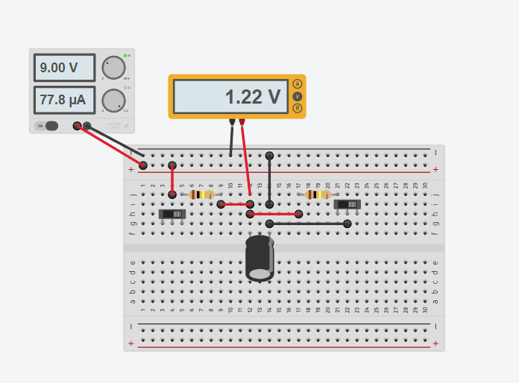
  - TABELA DE MEDIDAS DE TEMPO E TENSÃO NO CIRCUITO DE CARGA
carga
Tensão | tempo
1 | 00:00:01
2 | 00:00:02
3 | 00:00:04
4 | 00:00:06
5 | 00:00:08
6 | 00:00:11
7 | 00:00:16
8 | 00:00:22
9 | 00:01:16

  - TABELA DE MEDIDAS DE TEMPO E TENSÃO NO CIRCUITO DE DESCARGA
descarga
Tensão | tempo
9 | 00:00:00
8 | 00:00:01
7 | 00:00:02
6 | 00:00:02
5 | 00:00:02
4 | 00:00:03
3 | 00:00:04
2 | 00:00:05
1 | 00:00:06

  - GRÁFICO DE CARGA
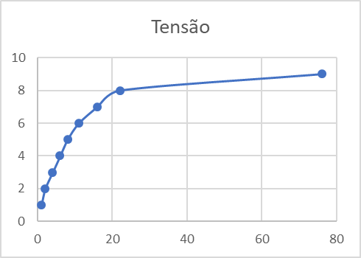
  - GRÁFICO DE DESCARGA
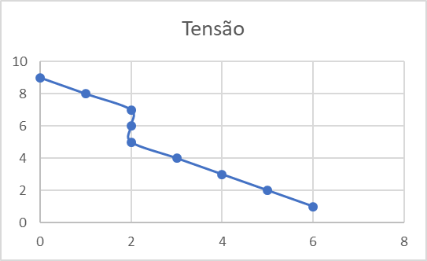

- MONTAGEM DO CIRCUITO DE CARGA/DESCARGA (USAR 200uf e 100kohms)
  - FOTO DA MONTAGEM DO CIRCUITO TINKERCAD
  - TABELA DE MEDIDAS DE TEMPO E TENSÃO NO CIRCUITO DE CARGA
  - TABELA DE MEDIDAS DE TEMPO E TENSÃO NO CIRCUITO DE DESCARGA
  - GRÁFICO DE CARGA
  - GRÁFICO DE DESCARGA

- MONTAGEM DO CIRCUITO DE CARGA/DESCARGA (USAR 1000uf e 100kohms)
  - FOTO DA MONTAGEM DO CIRCUITO TINKERCAD
  - TABELA DE MEDIDAS DE TEMPO E TENSÃO NO CIRCUITO DE CARGA
  - TABELA DE MEDIDAS DE TEMPO E TENSÃO NO CIRCUITO DE DESCARGA
  - GRÁFICO DE CARGA
  - GRÁFICO DE DESCARGA

CONCLUSÃO

BIBLIOGRAFIA

